**Evidencia EAP_0047**

Click a Emisión Express

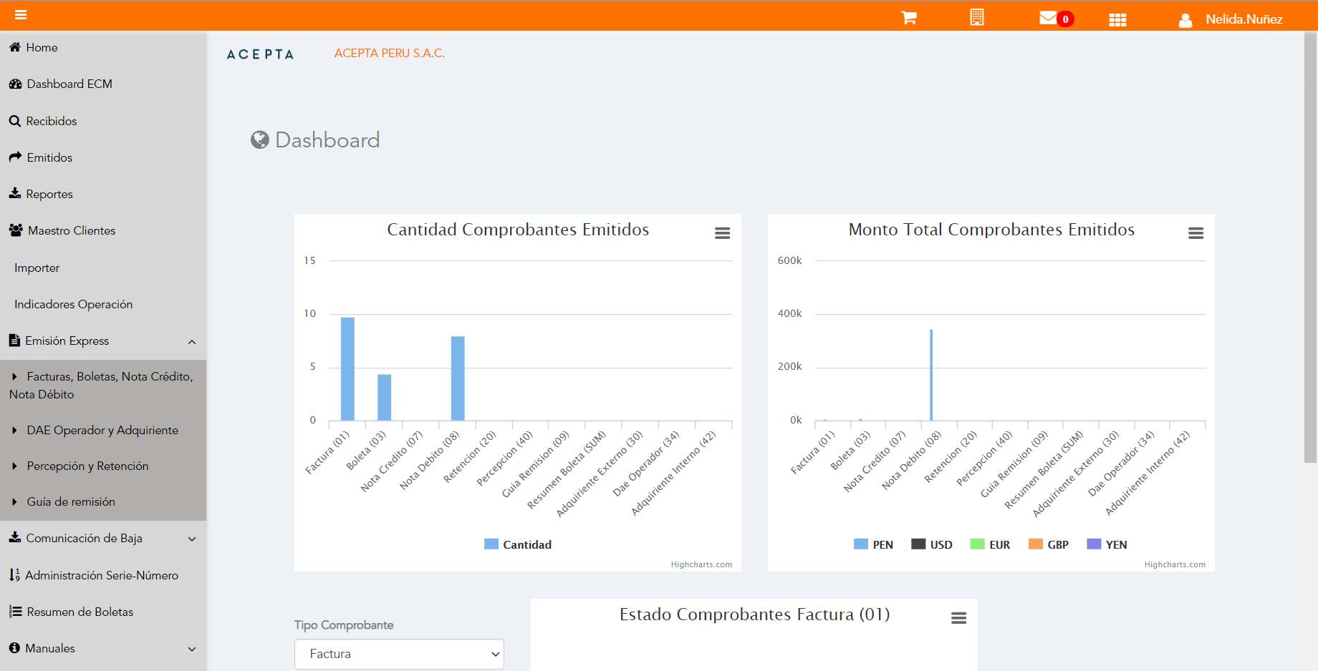

Click a subopción Facturas Boletas NotaCredito NotaDebito

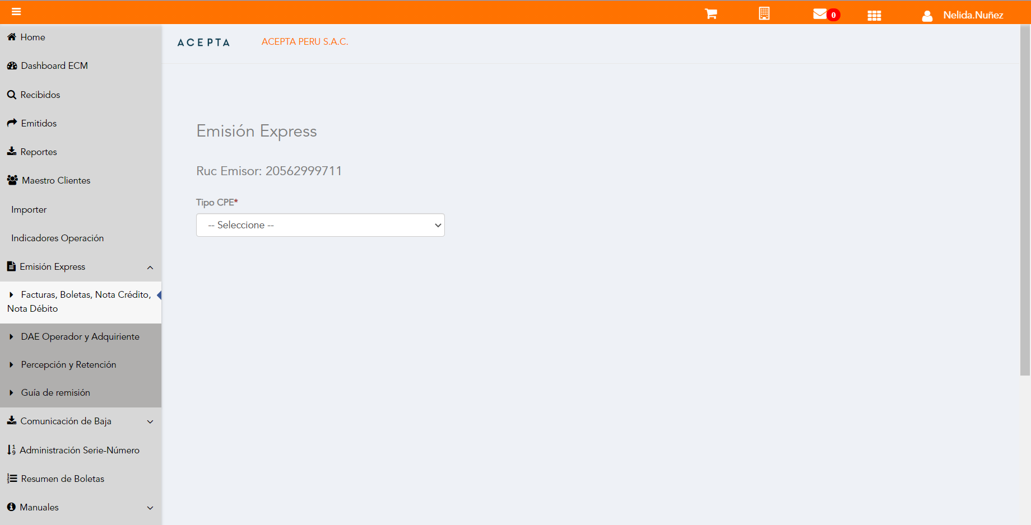

Selección Tipo de CPE

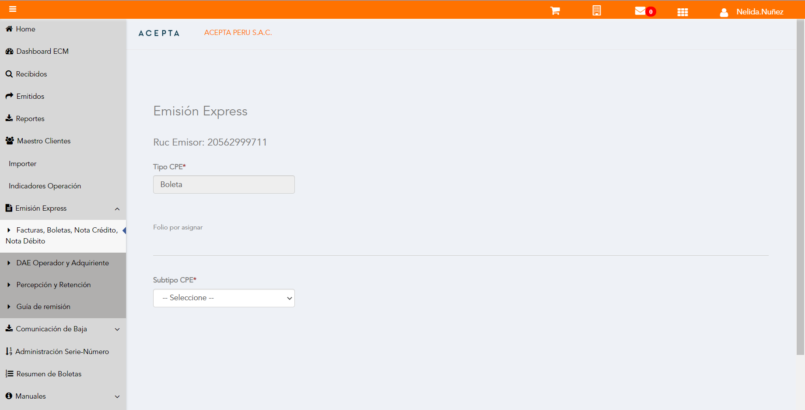

Selección Subtipo de CPE

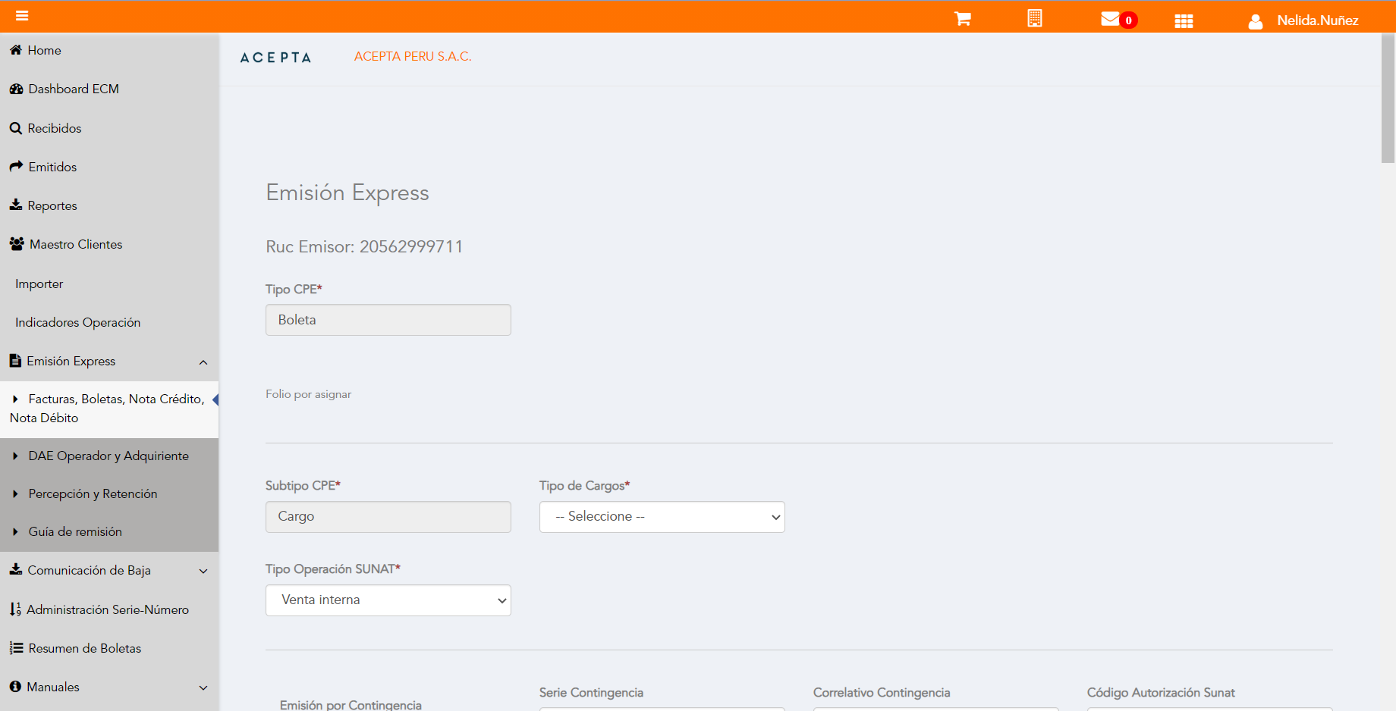

Seleccion Tipo Cargo

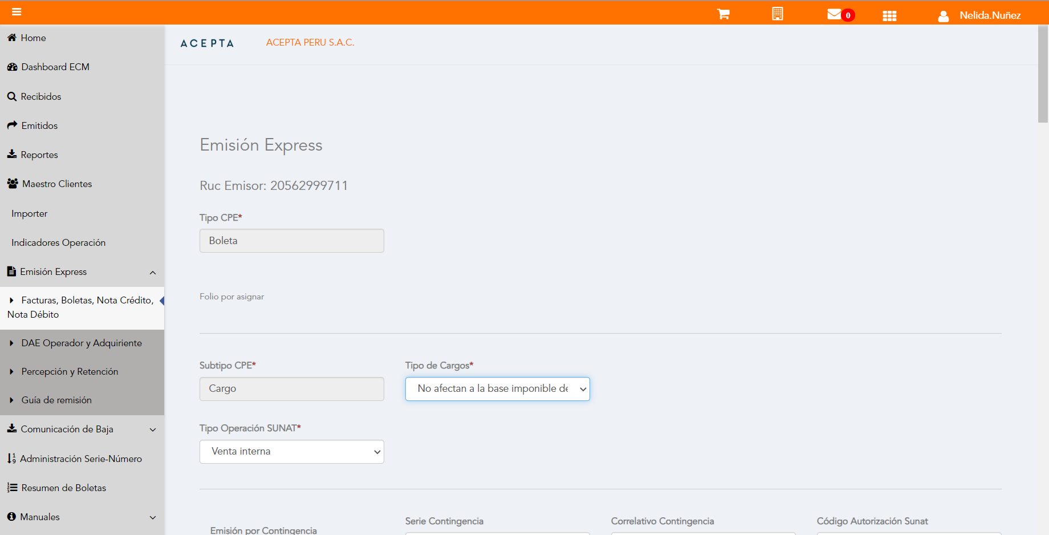

Se Agrega Fecha de Emisión

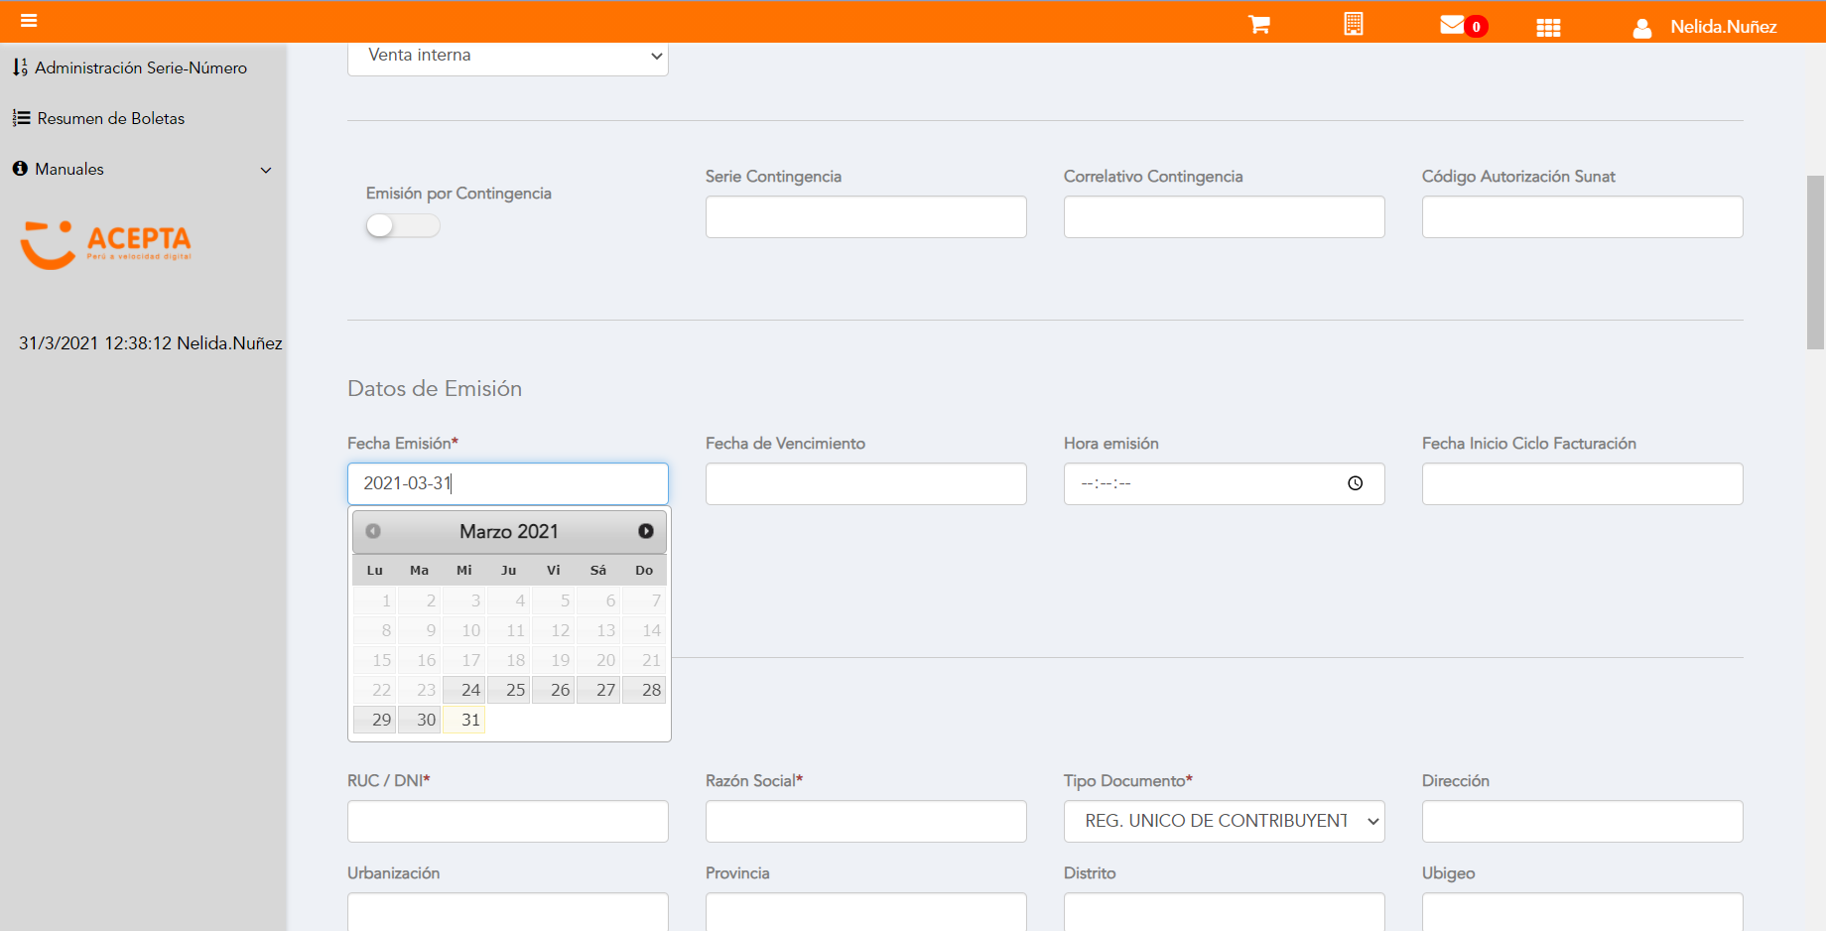

Datos de Receptor

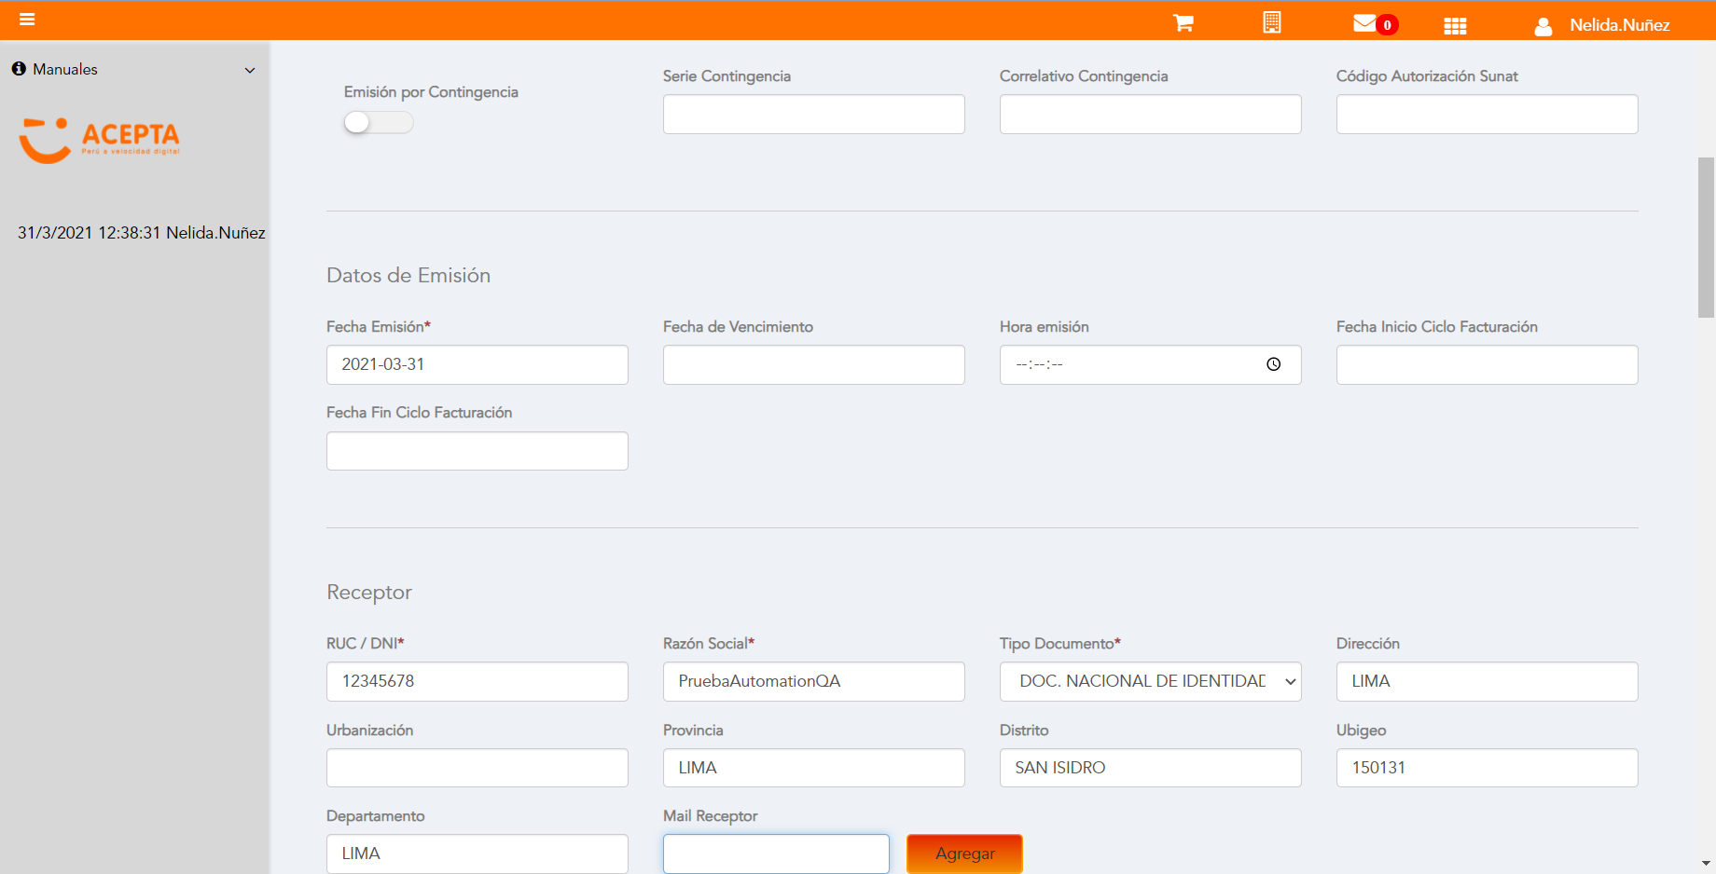

Datos de Receptor



Seleccion tipo de documento

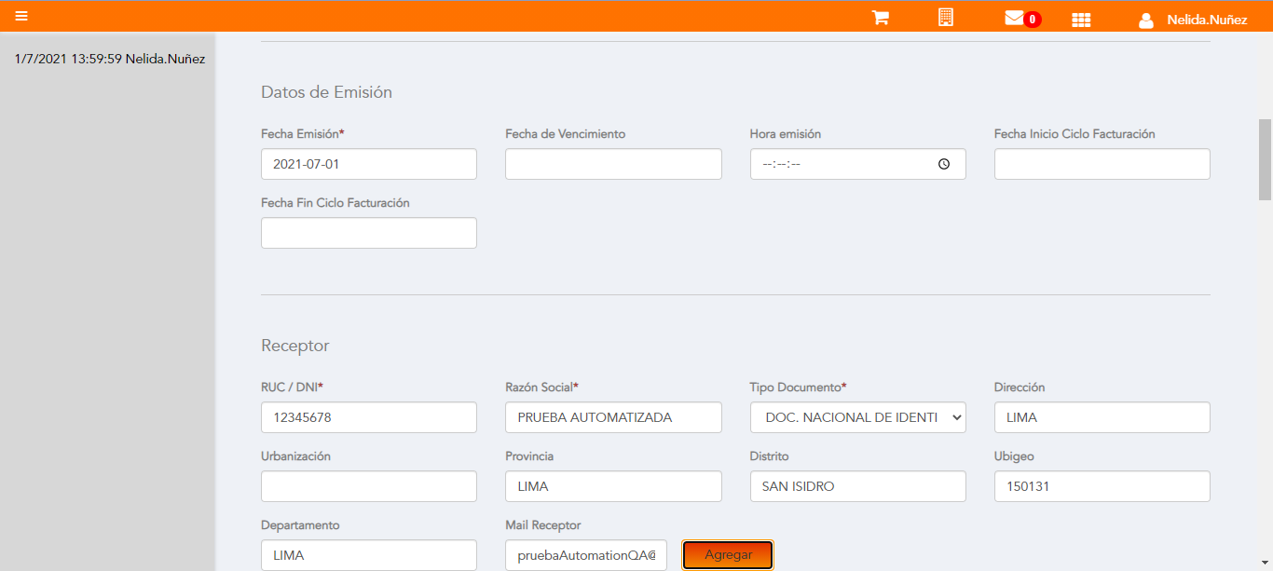

Producto NO Afecto

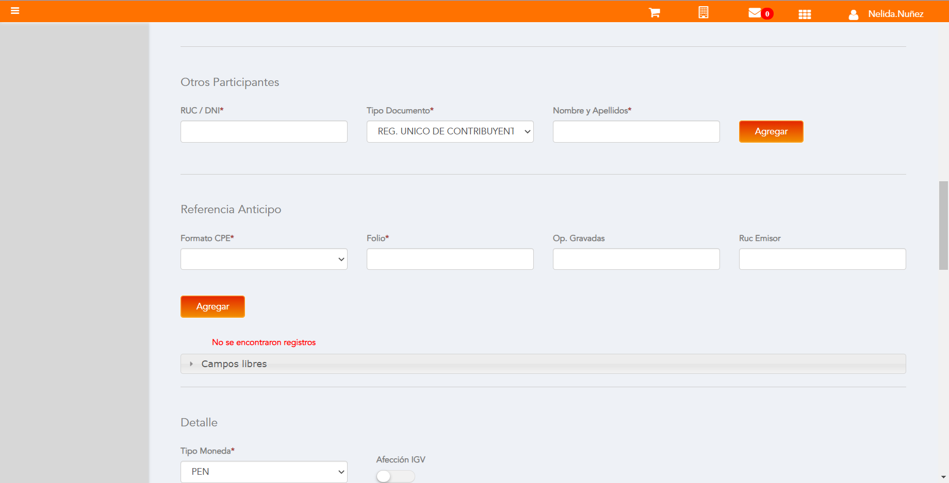

Se agrega Detalle de producto

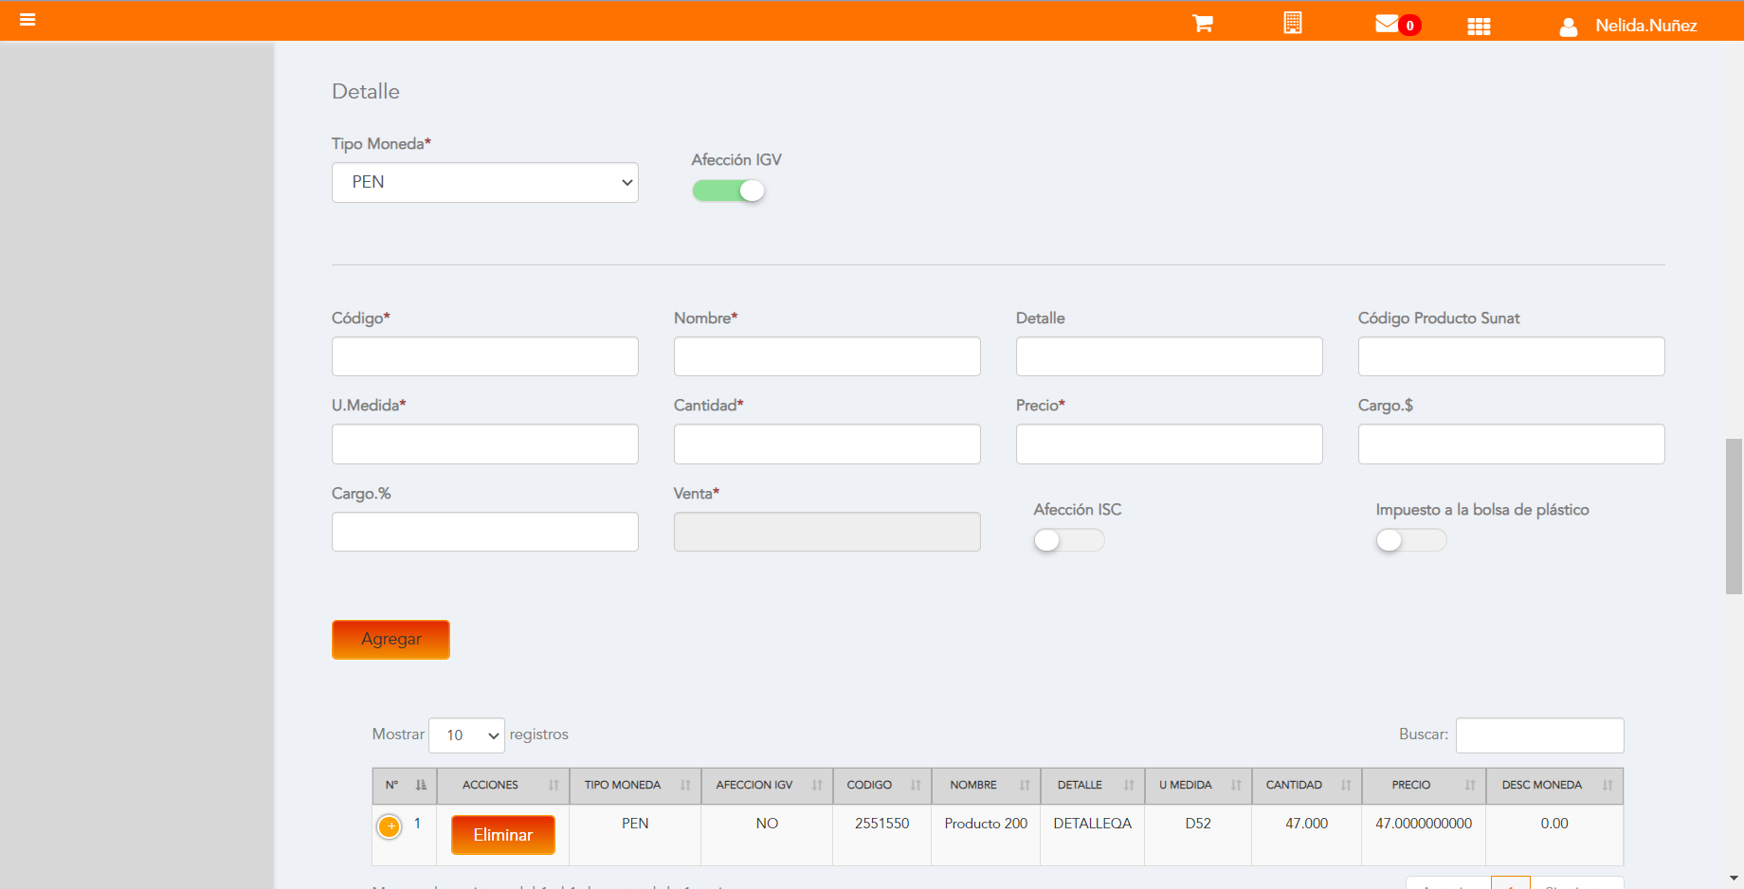

Se Agrega Cargo global

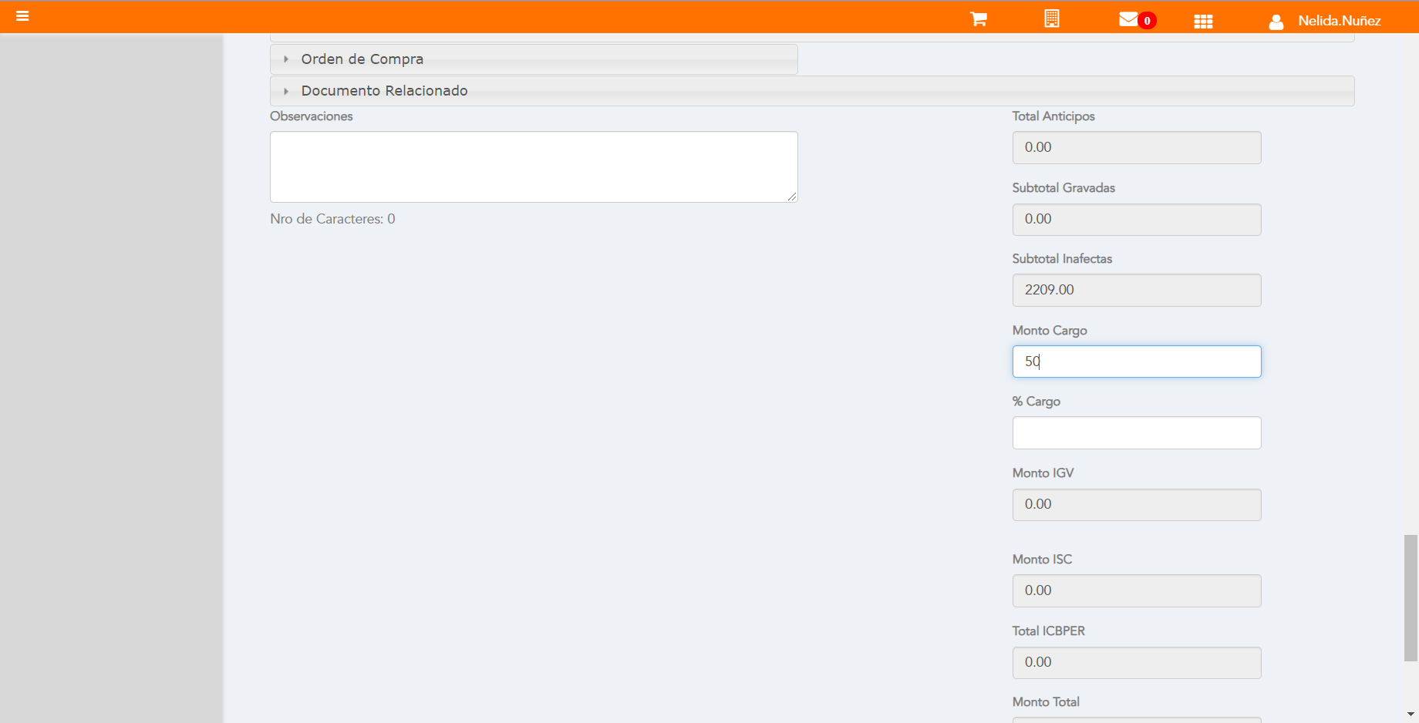

Click a botón Previsualizar

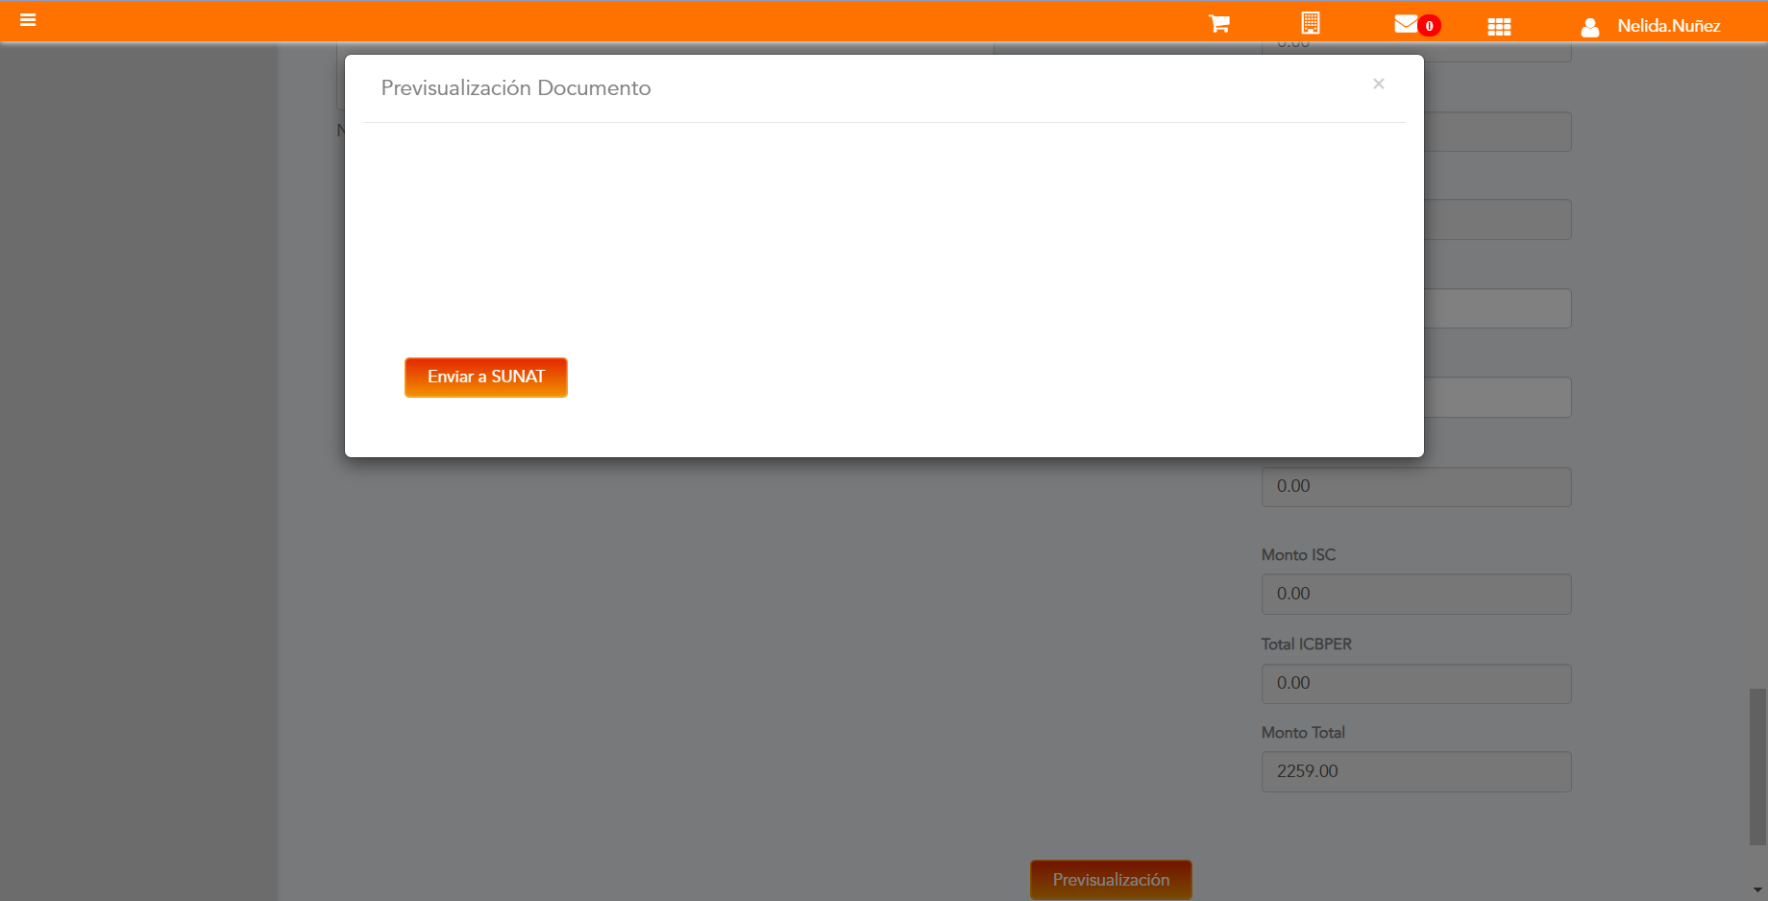

Click a botón Enviar a SUNAT

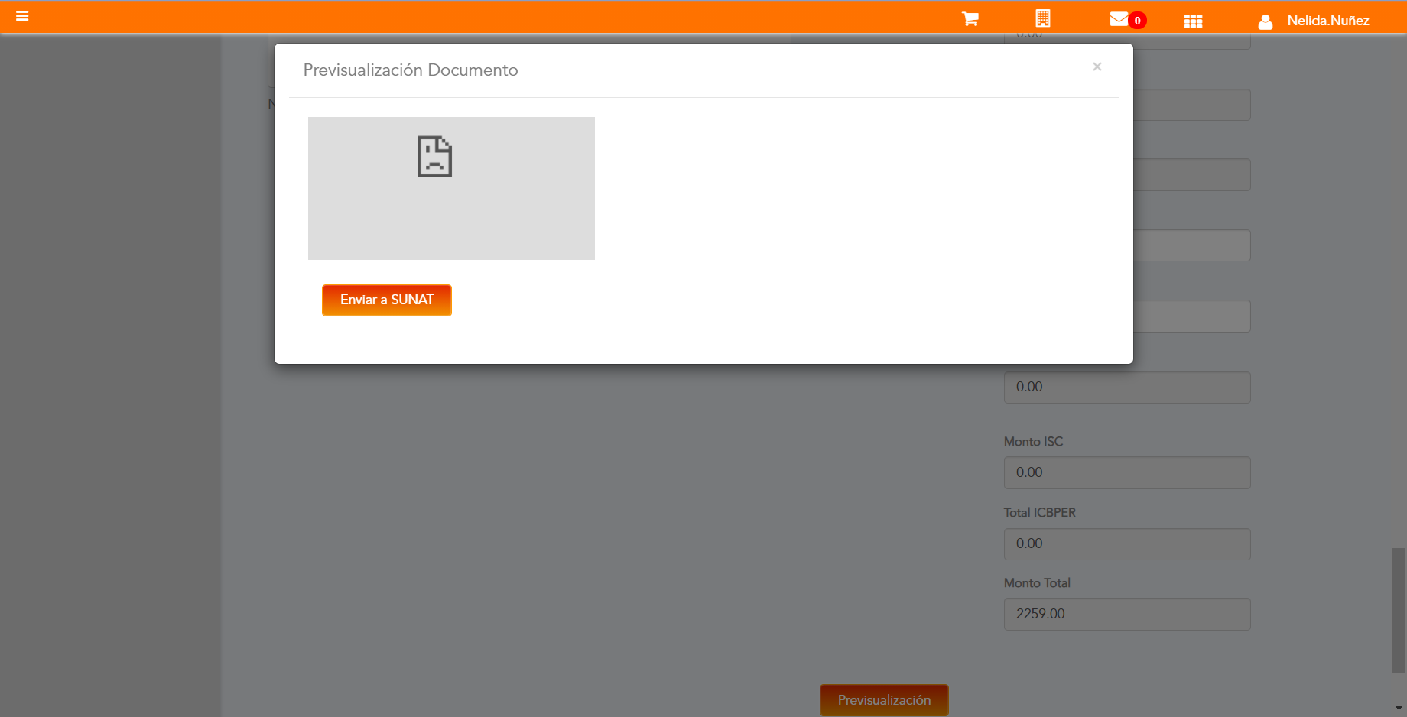

URL: http://qaacepta2107.acepta.pe/v01/3BDAA19705B38F4FDDDF16BAC1E9A2DBF989EBA5?k=21bbeeea95a14e2db29b6dda85173535

Número de CPE: BP0100000732

Traza de CPE

